**Yottabyte’ Store**

**Levantamento dos Requisitos**

Prof. Anderson Nascimento

**Componentes do Projeto:**

<Diego Calmon de Oliveira – diegooliveira3@gmail.com >

<Victor Daniel Silva Souza – victordaniel@unigranrio.br >

|  |
| --- |
| **Histórico de Versões** |

|  |  |  |  |  |
| --- | --- | --- | --- | --- |
| **Data** | **Versão** | **Descrição** | **Autor** | **Aprovado por** |
| 12/09/2022 | 1.0 | Versão inicial do projeto | Diego Calmon, Victor Daniel | Marcelo Soares |
|  |  |  |  |  |
|  |  |  |  |  |
|  |  |  |  |  |
|  |  |  |  |  |
|  |  |  |  |  |
|  |  |  |  |  |
|  |  |  |  |  |

**Sumário**

**1** **INTRODUÇÃO 4**

**2** **IDENTIFICAÇÃO DOS STAKEHOLDERS 5**

2.1 Stakeholders do Cliente 5

2.2 Stakeholders da Equipe de Desenvolvimento 5

**3** **LEVANTAMENTO DE REQUISITOS 6**

3.1 Entrevista 6

3.2 Outros métodos 6

**4** **PLANO DE AÇÃO 5W2H 7**

4.1 What? 7

4.2 Why? 7

4.3 Where? 7

4.4 Who? 7

4.5 When? 7

4.6 How? 7

4.7 How Often? 7

**5** **DEFINIÇÃO DE REQUISITOS 8**

5.1 RQ-01 – Análise de produtos mais vendidos 8

5.2 RQ-02 – Análise de frequência no local de pedidos 8

5.3 RQ-03 – Satisfação do Cliente

5.4 RQ-04 - Análise Financeira

5.5 RQ-05 - Análise de frequência de horário de pedidos

**6** **FONTES DE DADOS 9**

6.1 Fonte 1 9

6.2 Fonte 2 9

**8** **TERMO DE COMPROMISSO 1**0

1. **Introdução**

Este documento tem por finalidade coletar, analisar e definir os principais requisitos do estudo de caso ***Yottabyte’s Store***. O documento procura demonstrar os principais problemas atuais e o foco investigativo desejado pelo cliente.

1. **Identificação dos Stakeholders**

Esta seção tem o objetivo de definir quem são as pessoas-chaves no projeto, tanto da parte do cliente quanto da parte da empresa desenvolvedora.

* 1. ***Stakeholders do Cliente***

|  |  |  |  |
| --- | --- | --- | --- |
| Nome | Cargo | Papel | Observações |
| Marcelo Soares | Proprietário |  | Proprietário da Insight |
| Lucas Silva | UX Designer |  |  |
| Fagner Moraes | Gerente de vendas |  |  |
|  |  |  |  |
|  |  |  |  |

* 1. ***Stakeholders da Equipe de Desenvolvimento***

|  |  |  |  |
| --- | --- | --- | --- |
| Nome | Cargo | Papel | Observações |
| Diego Calmon | Gerente de Projeto |  |  |
| Victor Daniel | Analista de Sistemas |  |  |
|  |  |  |  |
|  |  |  |  |
|  |  |  |  |

1. **Levantamento de Requisitos**

* 1. **Entrevista**

|  |  |  |  |
| --- | --- | --- | --- |
| Data | Entrevistador(es) | Entrevistado(s) | Assunto |
| 15/09/2022 | Diego Calmon | Fagner Moraes | Primeira reunião |
| 16/09/2022 | Victor Daniel | Lucas Silva | Prototipação de dashboards |
| 17/09/2022 | Diego Calmon | Marcelo Soares | Expansão do negócio |
|  |  |  |  |
|  |  |  |  |

* 1. **Outros métodos**

<Descreva aqui outros métodos aplicados para o levantamento de requisitos. Exemplo: leitura de documentos, acesso aos processos, brainstorming, acesso às bases de dados,etc...>

No dia 16/09, foi feito um brainstorming entre a equipe de desenvolvimento e os stakeholders sobre o design do dashboards.

No dia 17/09, houve outra reunião para falar sobre o acesso às bases de dados, que será necessário para determinarmos as preferências de produtos dos clientes. Na reunião também foi falado sobre o desejo do proprietário de expandir o negócio para outros estados. Para isso, será necessário acessar a base de dados da empresa e observar as compras online e observar em quais estados há mais clientes.

1. **Plano de Ação 5W2H**

Esta seção apresenta a descrição do plano de ação 5W2H que deve ser utilizado para descobrir o que será feito, porque, onde, quem irá fazer, quando será feito, como e com que frequência irá fazer.

<Pode ser que neste momento nem todos os elementos do 5W2H sejam descobertos, neste caso, indicar como “A Definir”. Aqui o How Much, foi substituído pelo How Often, porque nessa fase ainda não temos como precificar as coisas>

* 1. **What?**

A construção de um projeto de BI com a disponibilização dos dados para a

tomada de decisão.

* 1. **Why?**

Porque os stakeholders precisam ter uma melhor visão sobre os seus clientes,

produtos e vendas.

* 1. **Where?**

A loja possui unidade física e online, e todo o BI deverá ser construído com base nas duas.

* 1. **Who?**

O proprietário e o gerente de vendas farão uso dos dashboards.

* 1. **When?**

O projeto vai durar cerca de 90 dias. A princípio a entrega deverá ser até

16/01/2023.

* 1. **How?**

Será entregue um dashboard geral com as informações solicitadas. Serão

Construídos também um Data Warehouse, e será realizado o ETL.

* 1. **How Often?**

O Dashboard será atualizado todos os dias às 06:00 AM, de forma online.

1. **Definição de Requisitos**

Esta seção apresenta os requisitos indispensáveis identificados a partir das entrevistas e reuniões realizadas com o cliente.

* 1. ***RQ-01 – Análise de produtos mais vendidos***

Verificar os produtos que são mais vendidos. Marcas e tipos de produtos

* 1. ***RQ-02 – Análise de frequência no dia e horário de pedidos***

Verificar em quais momentos há mais vendas. A análise deverá ser feita por dia da semana, mês e hora.

* 1. ***RQ-03 – Satisfação do Cliente***

Verificar a satisfação do cliente a partir dos dados do pós-venda.

* 1. ***RQ-03 – Análise Financeira***

Verificar indicadores financeiros, quantidade de produtos vendidos e valor de vendas.

* 1. ***RQ-03 – Análise de frequência de horário de pedidos***

Verificar dias e horários em que há maior número de pedidos.**6 Fontes de Dados**

Esta seção apresenta uma análise preliminar das fontes de dados disponíveis na empresa e também as fontes externas, se estas forem utilizadas no projeto.

***6.1 Fonte 1***

Banco de dados da empresa.

***6.1 Fonte 2***

Modelo conceitual.

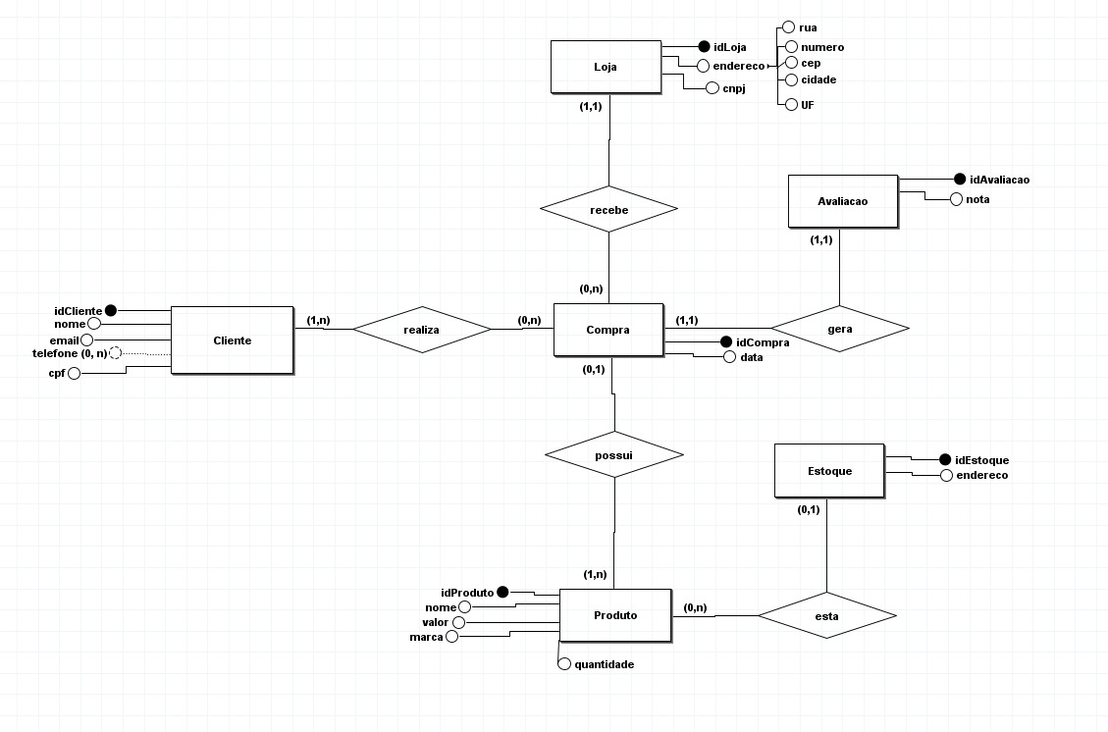**Termo de Compromisso**

Este documento foi elaborado com a participação de todos os envolvidos no projeto, conforme listado na seção 1 deste documento.

Por assim estarem de acordo com a análise do projeto, subscrevemo-nos:

Duque de Caxias

______________________________, ____12______, _______Setembro_______ de _ 2022_____ .

Local e Data

___________________Marcelo Soares_________________________

Nome do Responsável Pelo Cliente

Empresa Cliente

___________Diego Calmon de Oliveira________________

Nome do Responsável Pela Empresa Desenvolvedora

Empresa Desenvolvedora